**МКДОУ АГО «Ачитский детский сад «Улыбка»**

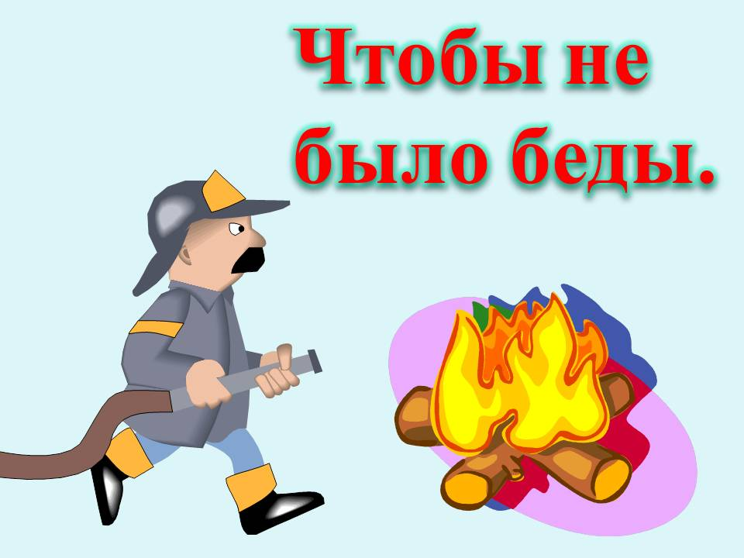

**2016 год**

**Актуальность проекта**

Сколько лет огонь угрожает людям, почти столько же они пытаются найти от него защиту. Можно назвать много факторов, влияющих на увеличение пожаров в современном мире, но самым важным является человеческий фактор. За последние годы значительно увеличилось количество пожаров, которые произошли по вине человека. Часто причиной пожара является детская шалость. Родители подходят к этой проблеме недостаточно серьёзно Разрешают детям играть огнеопасными предметами, у многих зажигалка является привычной игрушкой. Чтобы изменить отношение человека к этой проблеме, нужно уже на дошкольном этапе развития ребёнка начинать заниматься этой проблемой. Необходимо изменить сознание и отношение людей к противопожарной безопасности, а детский возраст является самым благоприятным для формирования правил пожарной безопасности. Детскому саду и родителям надо объединить усилия, для того, чтобы уберечь детей от возможной трагедии, необходима целенаправленная работа над формированием у них культуры пожаробезопасного поведения.

**Цель проекта:**

Формирование у детей осознанного и ответственного отношения к выполнению правил пожарной безопасности. Вооружить детей знаниями, умениями и навыками, необходимыми для действия в экстремальных ситуациях.

**Задачи проекта:**

• Формировать умение реально оценивать возможную опасность, помочь детям запомнить правила пожарной безопасности, прививать практические навыки поведения детей при возникновении пожара;

• Воспитывать чувство осторожности и самосохранения, уверенность в своих силах, чувство благодарности людям, которые помогают в трудных ситуациях;

• Показать родителям знания и умения детей, приобретённые в ходе реализации проекта, вовлечь их в образовательный процесс ДОУ.

**Прогнозируемые результаты:**

Повышение у детей уровня знаний о пожарной безопасности становление готовности детей самостоятельно решать задачи безопасного, и разумного поведения в непредвиденных ситуациях, формирование устойчивых навыков самосохранения, навыков осознанного безопасного поведения;

Создание необходимых условий для организации деятельности по пожарной охране и безопасности детей в ДОУ;

Координация деятельности по охране и безопасности жизни детей между родителями и сотрудниками ДОУ. Изменение отношения родителей к данной проблеме.

Повышение у детей уровня знаний о пожарной безопасности;

**Участники проекта**: Дети всех возрастных групп, воспитатели, родители.

**Краткосрочный проет.**

**План реализации проекта.**

|  |  |  |
| --- | --- | --- |
| Возрастная группа | Название мероприятия | Ответственные |
| Первая младшая | Познание «Кошкин дом» | Воспитатели |
| Вторая младшая | Художественное творчество «Дождик – дождик кап – кап – кап, потуши ты нам пожар» | Воспитатели |
| Средняя группа | НОД «Огонь друг – огонь враг»  Чтение С. Маршак «Пожар»  Д-И «Причины пожаров»  Экскурсия в прачечную «Знакомство с работой утюга» | Воспитатели |
| Старшая группа - 1 | НОД «Пожарная безопасность в природе»  Чтение Л. Толстой «Пожарные собаки»  Экскурсия по детскому саду «Знакомство с работой утюга» | Воспитатели |
| Старшая группа - 2 | НОД «Не играй с огнём»  Чтение С. Маршак «рассказ о неизвестном герое»  Выставка рисунков «Служба 01 глазами ребёнка»  Опыт «Огонь гаснет без поступления кислорода» | Воспитатели |
| Подготовительная группа - 1 | НОД «Люди героической профессии»  Чтение Т. Фетисов «Куда спешат пожарные машины»  Выставка рисунков «Пожарные машины» | Воспитатели |
| Подготовительная группа - 2 | НОД «Первичные средства пожаротушения. Знаки безопасности»  Чтение Б. Житков «Пожар»  Выставка рисунков «Береги свой дом от пожара» | Воспитатели |
| Общее мероприятие | Спортивное развлечение «Осторожно огонь» | Инструктор по физической культуре |
| Общее мероприятие | Развлечение «Пожарная безопасность в лесу и на даче» | Музыкальный руководитель |
| Работа с родителями | Оформление наглядной информации  Брошюра | Воспитатели  Старший воспитатель |
| Все возрастные группы | Оформление центров пожарной безопасности | Воспитатели |

Конспект НОД пластилинография

«Дождик, дождик, кап-кап-кап, потуши ты нам пожар!»

Вторая младшая группа.

Цели: Учить отщипывать кусочки пластилина от большого куска, надавливающим движением указательного пальца размазывать пластилин на картоне. Знакомить с элементами моделирования; обучать умению действовать по словесному сигналу. Формировать умение координировать движения со словами текста. Развивать образное восприятие, мелкую моторику рук, активную речь. Воспитывать аккуратность.

Предварительная работа: рассматривание иллюстраций к отрывку произведения К. Чуковского «Путаница», сказке «Кошкин дом». Чтение потешек «Дождик, дождик, пуще… », «Радуга-дуга… ».

Беседа «Будь осторожен с огнем».

Оборудование: рисунок солнца, синий пластилин; лист ватмана с изображением тучки, влажные салфетки для рук. Игрушка сорока.

Ход занятия:

Дети входит в комнату, видят рисунок солнца. Воспитатель подводит детей ближе.

Воспитатель: Посмотрите, какого цвета солнышко. (желтого)

Светит солнышко в окошко,

Прямо в нашу комнату,

Мы захлопали в ладоши,

Очень рады солнышку. (Дети хлопают.)

Воспитатель: Как солнышко улыбается. Улыбнитесь ему в ответ. Вы улыбаетесь, и солнышко улыбается – и всем вокруг хорошо, радостно.

Воспитатель: Посмотрите на небо: вдруг появилась тучка и закрыла солнышко. (Выставляется синяя картонная тучка.) Какого цвета туча? (Синяя.)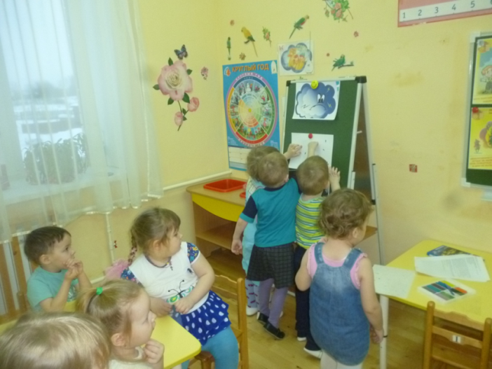

Воспитатель: Покажите, как спряталось солнышко. (Дети закрывают лица ладошками.)

Воспитатель: Закапал дождик. (Дети руками изображают капли, словами проговаривают «кап-кап».) Сначала маленький (медленные движения, потом сильнее (темп убыстряется, потом еще сильнее (быстрый темп).

Воспитатель: Но тучка улетела, снова выглянуло солнышко и улыбнулось детям, и дети ему улыбаются.

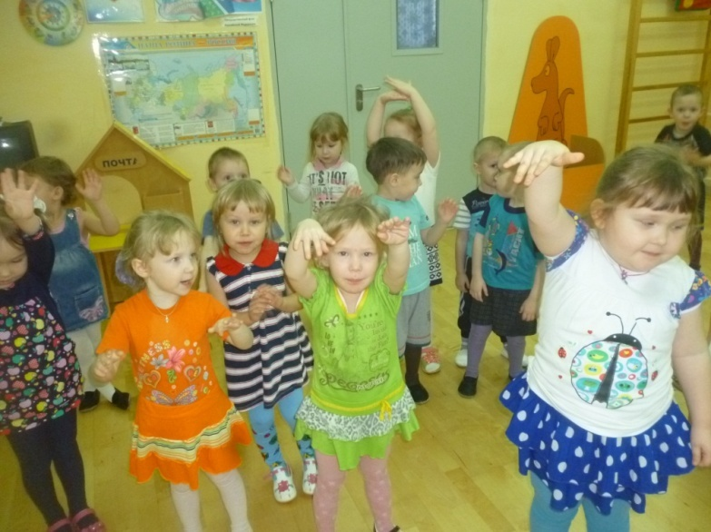Педагог повторяет четверостишие, дети хлопают в ладоши.

Снова солнышко в окошко,

Светит в нашу комнату,

И мы хлопаем в ладоши,

Очень рады солнышку. (Дети хлопают.)

Воспитатель достает игрушку – сороку.

Воспитатель: Ребята, посмотрите, кто это к нам прилетел! Правильно, это сорока.

Сорока: (голосом воспитателя) В лесу начался пожар. Все звери испугались и не знают, куда им бежать. Дождика уже давно нет, пожар потушить некому. Что делать! Кто по-

может нашим лесным друзьям? Кошмар-р-р! (улетает)

Воспитатель: Ребята, я знаю что делать, как помочь лесным друзьям. Надо слепить дождик из пластилина. Согласны?

Воспитатель: Пластилин какого цвета мы возьмем, чтобы лепить капельки дождя? (Синего.) Проходите, скорей за столы, надо торопиться!

Дети садятся за столы.

Воспитатель: Давайте руки разогреем, чтобы лучше работали.

Пальчиковая игра «Здравствуй, солнце! »

Пальцами правой руки по очереди «здороваться» с пальцами левой руки.

Здравствуй, солнце золотое!

Здравствуй, небо голубое!

Здравствуй, вольный ветерок,

Здравствуй, маленький дубок!

Мы живём в одном краю –

Всех я вас приветствую!

Воспитатель: Сначала «нарисуем» дождик в воздухе, вот так! «Рисовать» будем из тучки, а падать капли будут на «землю». Затем попробуем «нарисовать» капли дождя чистым пальчиком на листе бумаги. Располагаем капли по всему листу.

Воспитатель: Посмотрите, под нашей тучкой, на земле, пожар разгулялся. Как бы нам не опоздать! Аккуратно отщипнем пластилин и, надавливающим движением указательного пальца прикрепим его к картону, приговаривая: «Кап-кап-кап! »

Дети выполняют работу, затем вытирают грязные руки влажными тряпочками.

Воспитатель: Вот какие молодцы! Какой сильный «дождик пошел». Теперь точно наш дождик потушит лесной пожар. И все лесные жители тоже будут радоваться и веселиться, потому что им ничего не будет угрожать. Вот и сорока прилетела, интересно, какую новость она принесла!

Сорока: (голосом воспитателя) Спасибо! Спасибо! Пожар потушен, молодцы, ребятки – настоящие друзья! (улетает)

Воспитатель: Вот какие молодцы! Давайте все вместе поиграем.

Подвижная игра «Солнышко и дождик».

Под музыку с картинкой «Солнышко» дети гуляют по комнате; с изменением характера музыки по словесному сигналу: «Дождик! », прячутся под зонтик, стучат пальчиками по ладошке: «Кап-кап! »

Игра повторяется несколько раз.

**Конспект познавательного  НОД**

**средняя группа**

**« Огонь – друг и враг»**

Истомина Анна Витальевна –

воспитатель

Цель: Закрепить знания детей о пользе и вреде огня. Продолжать  знакомить  детей с правилами противопожарной безопасности. В практической ситуации выяснить правильные действия в случае возникновения пожара. Познакомить детей с пожарной машиной.

Оборудование: пожарная  машина с атрибутами: огнетушитель, шланг, лопата, лестница, Мишка-пожарный, гладильная доска с утюгом, иллюстрации.

                                      Ход

Воспитатель: Ребята, отгадайте загадку:

                                Он красив и ярко-красен,

                                Но он жгуч, горюч, опасен! (огонь)

  А как можно сделать огонь?

Дети:  Зажечь спички, зажигалку, включить газовую плиту…

Воспитатель: Огонь бывает большой и маленький, опасный и полезный. Для чего люди разводят костер? Для чего нам нужен огонь?

Дети: чтобы греться, готовить пищу, жечь мусор….

Игровая ситуация: В кукольном уголке стоит гладильная доска, на ней кукольное платье. На платье обгоревшая дырка, на которой лежит игрушечный утюг.

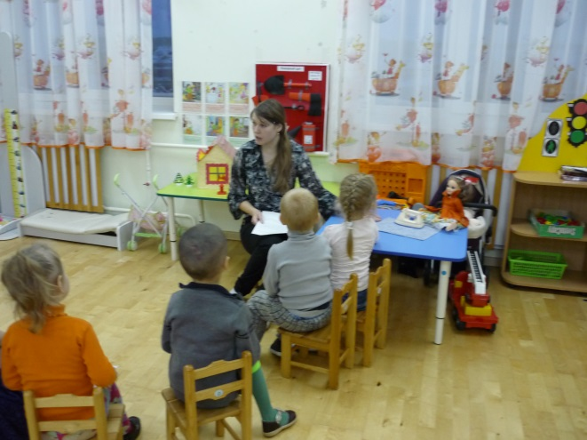

Воспитатель: Мне кажется что пахнет дымом. Посмотрите, идет дым с кукольного уголка. Там, наверное, пожар? Что нам нужно делать?   (ответы детей)  Нужно срочно вызвать пожарных. Какой номер мы набираем? 01.  Обязательно нужно указать адрес, чтобы пожарные знали куда ехать.  (ребенок набирает номер 01 и говорит адрес).

Слышится сирена пожарной машины. Приезжает Мишка-пожарный и тушит пожар.

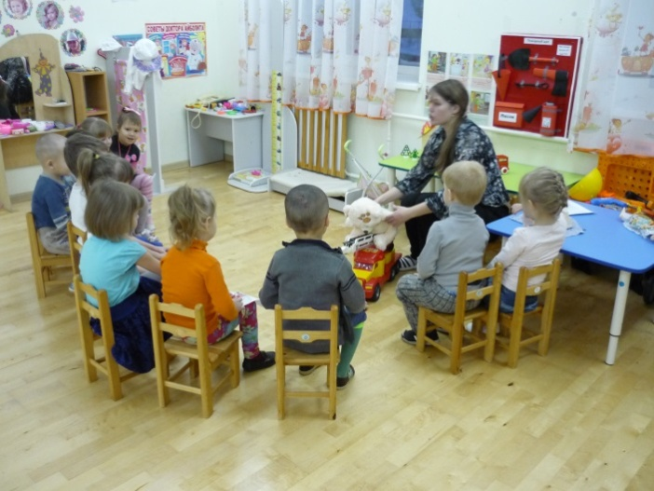

Воспитатель: отчего возник пожар? Ребята , это наверно кукла Катя гладила белье  и забыла выключить утюг, а сама ушла в магазин. Вы же знаете, что утюг детям включать нельзя. Расскажите об этом своим куклам.  А мы давайте с Мишей присядем , отдохнем. Посмотрите, какая необычная машина у Мишки-пожарного. Как она называется? ( Пожарная машина) А как вы думаете, почему её так называют?  (ответы детей) Правильно, от слова «пожар» её называют пожарной машиной, а люди, которые тушат пожар – пожарные.

Каким цветом машина? Почему?

Как едет пожарная машина, медленно или быстро? Почему?

Можно использовать машину для других нужд?

Когда машина едет по дороге её не только видно, но и слышно сирену, чтобы другие машины слышали звуковой сигнал и уступали ей дорогу.

Воспитатель: Пожарная машина – это машина специального назначения. Она всегда красным цветом, чтобы её было видно издалека. Красный цвет – цвет огня. Едет пожарная машина быстро, чтобы успеть потушить огонь и спасти людей.

                           Мчится красная машина

                          Все быстрей, быстрей вперед!

                          Командир сидит в кабине,

                          И секундам счет ведет.

                         -Поднажми  ещё немножко,-

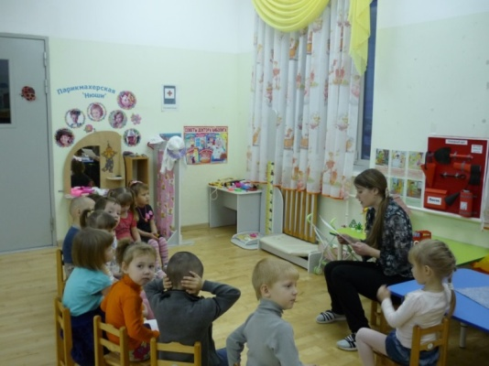                           Он шоферу говорит,

                         -Видишь, в пламени окошко?

                          Это дом жилой горит.

                           Может там остались дети,

                           Люди ждут с надеждой нас…

                         -Ясно всё, - шофер ответил,

                          Дав машине полный газ!    К. Оленев.

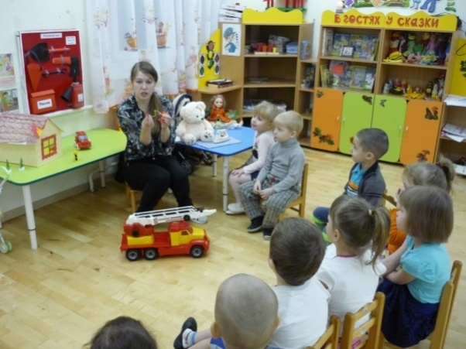

Воспитатель: ребята, давайте посмотрим, что находится в пожарной машине. Огнетушитель,  в котором находится особая пена. Специальные шланги, которые называют «рукавами». Воду в шланги накачивает насос. Если пожар на высоком этаже, то проникнуть внутрь горящего дома и спасти людей помогает  складная лестница. Имеется лопата. Давайте попрощаемся с Мишкой и пообещаем соблюдать правила пожарной безопасности. Помните, что пожар легче предупредить, чем потушить.

Рисование « Потуши огонь водой»

На листочках нарисован огонь, предложить детям закрасить синей краской (потушить) огонь.

1. Чтение С. Маршак «Пожар»
2. Дидактическая игра «А у нас пожарный щит» - рассматривание пожарного щита.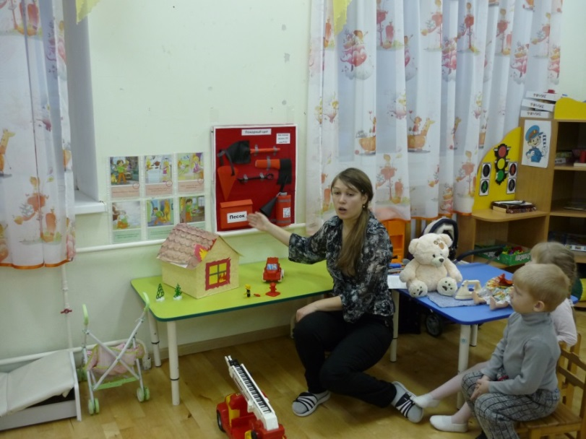
3. Экскурсия в прачечную «Знакомство с работой утюга»

**«Не играй со гнем»**

**Старшая группа**

Мурзинова Екатерина Александровна –

воспитатель

**Ход занятия.**

У воспитателя во время беседы с детьми или сюжетно-ролевой игры зазвонил телефон.

**Воспитатель:**

- Ребята, у кого из вас дома есть телефон? А вы умеете им пользоваться?

Куда вы звоните?     Вы уже знаете номера телефонов?

 Молодцы, вы знаете номера телефонов наизусть.

Ребята, те номера, телефонов, которые вы назвали, знают только ваши родные и близкие. А есть номера, которые знают все люди, и очень важно, чтобы эти номера знали все дети. Сейчас мы попробуем догадаться, какой  это номер телефона.

- Ребята, есть номера телефонов, которые знают все люди, и очень важно чтобы эти номера знали и дети. Послушайте, какая ситуация произошла с девочкой (воспитатель читает отрывок из стихотворения С. Маршака «01»)

Мать на рынок уходила,

Дочке Лене говорила:

«Печку Леночка, не тронь-

Жжется, Леночка, огонь…»

Как вы думаете, что могло случиться с девочкой?

Какая спасательная служба может помочь в такой ситуации? По какому телефону можно вызвать службу? По какому номеру? (01)

(появляется карточка с « №01» и хором проговаривают «01»).

Воспитатель: - А какие предметы могли стать причиной пожара?

Игра «Пожароопасные  и  безопасные предметы»

Посмотрите, у нас лежат картинки с изображением разныхпредметов*.*Каждый выберите себе по 1-ой картинке с изображением пожароопасного предмета - это тот предмет, от которого может произойти пожар. Давайте скажем вместе это слово:пожароопасный. Другую картинку - с изображением предмета, который не представляет угрозы для возникновения пожара, и разместите их на доске.

 Пожароопасные под «огнём» (картинка), а безопасные – под перечеркнутым огнём (картинка).  (Дети выполняют задание.Воспитатель вместе с детьми проверяют правильность выполнения задания)

 Ребята, а вы знаете, что службы спасения «01»,   работают круглосуточно, т.е и днем и ночью. Потому что в любой момент с людьми может произойти беда.

Просмотр презентации «Азбука пожарной безопасности»

Воспитатель: - Запомните эти правила на всю жизнь.

Ещё хочу вам дать совет:

Кто с огнем неосторожен

У того пожар возможен

Ребята, помните о том, что нельзя шутить с огнем!

Физкультминутка:

- Давайте поиграем в пожарных.

Мы – пожарные.

На машине ярко – красной

Мчимся мы вперед.

Труд тяжелый и опасный

Нас, пожарных, ждет.

Вой пронзительной сирены

Может оглушить.

Будем водой и пеной

Мы пожар тушить.

И в беду попавшим людям

Сможем мы помочь,

С пламенем бороться будем

Мы и день и ночь!

Воспитатель: А какими качествами должен обладать человек, который работает в этих службах спасения?

Игра «Какой пожарный?»  
  
Давайте соберем в мои ладони много – много слов, обозначающих спасения

Дети встают в круг, мяч кидает воспитатель, а дети называют качества пожарного:

 (мужественность, сильный, смелый, самоотверженный, выносливость, доброта, милосердие, нежность, любовь, жалость, ум, профессиональность и т. д.)

Да человеку необходимо  иметь много важных качеств, чтобы он мог спасать людей.

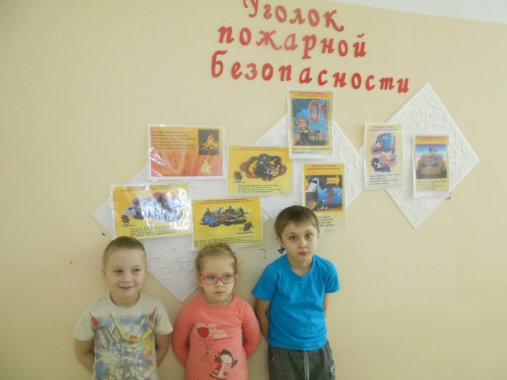

Дети, а как вы думаете, только ли взрослые обладают такими качествами?

А дети могут научиться?

Воспитатель: Правильно, молодцы!

Воспитатель: – А как вызвать пожарную службу? Все знают?

Давайте сейчас с вами попробуем вызвать пожарных. У нас с вами есть 2 телефона. Я буду дежурным диспетчером пожарной службы, который принимает вызов о пожаре и подаёт сигнал тревоги, указывая пожарным точный адрес возгорания, ребёнок - пострадавший, будет вызывать пожарных.

 Кто знает номер пожарной службы?

 (Обыгрывание ситуации)

 Воспитатель - дежурный диспетчер: - Пожарная часть слушает. Что случилось?

Воспитатель - дежурный диспетчер: - Что горит?

Воспитатель - дежурный диспетчер: -  Назовите   своё имя и адрес.

Воспитатель - дежурный диспетчер: – Есть ли в квартире люди?

Воспитатель - дежурный диспетчер: – Сможешь сам выйти из квартиры?

Воспитатель - дежурный диспетчер: – Если сможешь, намочи полотенце водой, приложи к носу, нагнись к полу, и подойди к двери, машина уже выехала, скоро будут у тебя.

Воспитатель: - А сейчас, детвора, поиграть пришла пора.

Игра называется: «Это я, это я, это все мои друзья!»

- Кто, почуяв запах гари, сообщает о пожаре?

- Кто из вас, заметив дым, говорит: «Пожар! Горим!»

- Кто из вас шалит с огнём утром, вечером и днём?

- Кто, почуяв дым в квартире, позвонит по «01»?

- Кто электроприборы не включает и другим малышам не разрешает?

- Кто скажите дружно, дети, огонь не превратит в пожар?

Молодцы! Вы знаете правила пожарной безопасности, поэтому пожара у вас не произойдет никогда.

  Ну а сейчас я предлагаю вам нарисовать красивые рисунки «Не играй со гнем»

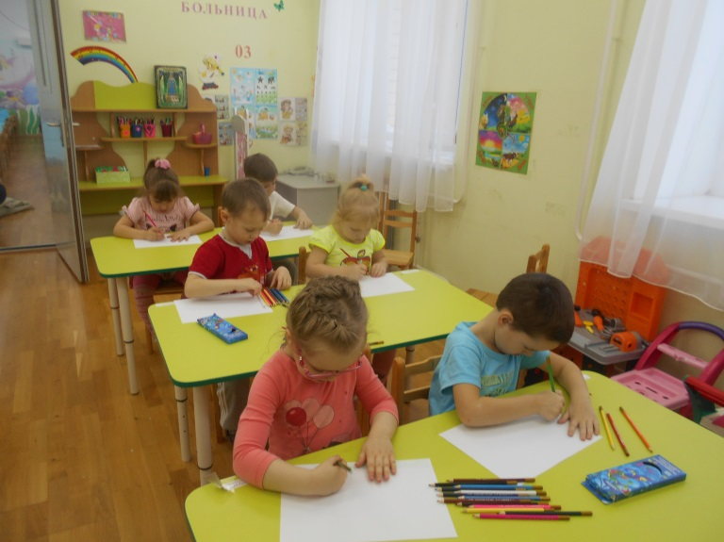

**Конспект НОД «Пожарная безопасность в природе»**

**Старшая группа.**

Юшманова Ольга Владимировна –

воспитатель

Цель: формировать у детей представление о пожарной безопасности в природе, об опасности разжигания костров для окружающей среды и собственного здоровья. Воспитывать чувство ответственности за свои поступки.

Оборудование: иллюстрации с изображением лесных пожаров, пепелищ; предметы бытовой химии (баллончик с лаком, пластиковые бутылки).

**Ход**

Воспитатель: Ребята, отгадайте, о каком помощнике говорится в загадке?

На привале нам помог:

Суп сварил, картошку пек,

Для похода он хорош.

Да с собой не понесешь (костер)

Воспитатель: Костры согревали наших предков, помогали готовить еду, защищали от врагов. И сегодня мы также любим посидеть в лесу или на берегу речки у костра, посмотреть на языки пламени, помечтать. Кто из вас разжигал костер? Как вы это делали?

(ответы детей)

Не надо забывать, если его не сторожить, может привести беду. Все видели по телевизору, как горят леса, огонь уничтожает все живое – и маленьких птенчиков в гнездах, и ушастых зайчиков, и насекомых. Конечно, пожар сам по себе не возникает. Каждый раз они вспыхивают лишь тогда, когда по нашему недосмотру на свет вырывается «злой огненный джин». Кто – то обронил в лесу спичку или погасил разведенный костер, и злой джин тут как тут. Вначале маленький, тлеющий, но потом разрастается до огненной стены во все небо. (показ иллюстраций о лесных пожарах).

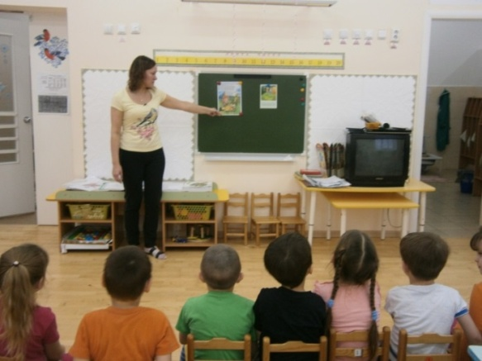 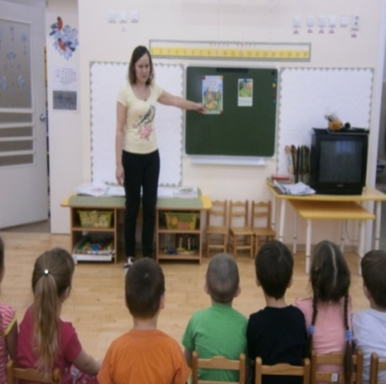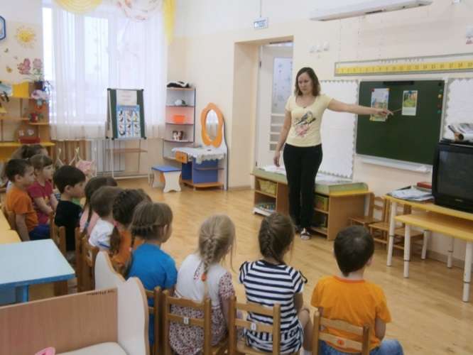

Мы вчера ходили в лес,

Ну а ночью он исчез.

Так от нашего костра

Целый лес сгорел дотла!

Сейчас я загадаю вам загадки, если отгадаете, то узнаете, какие «слуги» костра могут стать причиной пожаров:

Я мала, да зла, чуть-чуть свечу,

Иногда так упаду, много горя принесу. (искра)

В воду идет красный,

А из воды черный. (уголь).

Костер – это всегда опасность для леса, но это опасность и для нас с вами. Если не соблюдать правила безопасности, можно пострадать. Что может случиться с человеком около костра? (ответы детей)

Ожог, если мы схватимся за уголек или сунем руку в огонь, несомненно обеспечен. Многие из вас говорили, что для разведения костра собирали веточки, сучья, коряги, но ведь все деревья разные и горят они по – разному. Например, хвойные деревья содержат много смолы. Смола плавится и надувается, образуя пузырьки, которые лопаются. Брызги могут попасть вам на кожу, в глаза и нанести вред.

**Запомните:**

- нельзя разводить костры без взрослых

- нельзя разводить костры в не предназначенном для этого месте

- нельзя близко стоять около костра

- нельзя бросать в огонь предметы.

Всегда интересно бросать в горящий костер банку, пакет, пластиковую бутылку или еще что – нибудь и стоять смотреть, что же будет. А этого делать нельзя. Каждый предмет при нагревании ведет себя по – разному: баллончики и банки взрываются, осколки разлетаются в стороны и могут ранить или вызвать пожар. Пластмасса выделяет ядовитые вещества, вдыхая их, можно отравиться. Как видите, шалости с огнем несут в себе опасность. Но если случилась беда. Как себя вести? Что делать? (ответы детей).

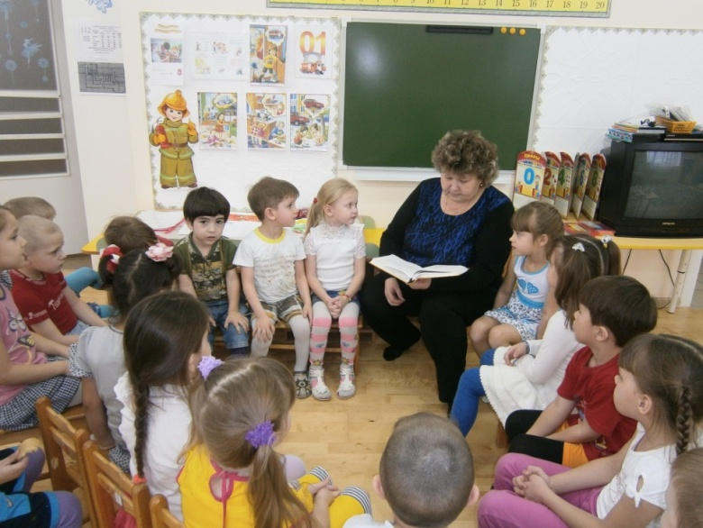Воспитатель: Конечно, лесной пожар вы не потушите, тут нужна работа команды профессионалов – пожарных. Но вы должны обязательно сообщить о случившемся пожаре взрослым и в пожарную часть.

А сейчас узнаем как вы запомнили, что можно делать в лесу, а что нельзя.

Дидактическая игра «Хорошо или плохо»

Отлично справились с заданием. Я надеюсь, что пожарным никогда не придется выезжать на лесные пожары по вашей вине.

2. Чтение Л. Толстой «Пожарные собаки».

Воспитатель

Шардакова Надежда Александровна

3.Экскурсия по детскому саду «Знакомство с уголком противопожарной безопасности

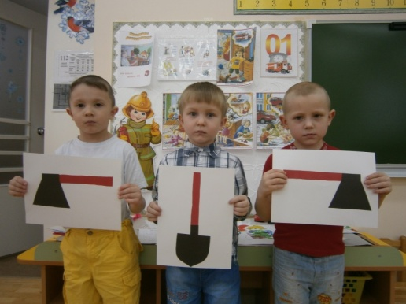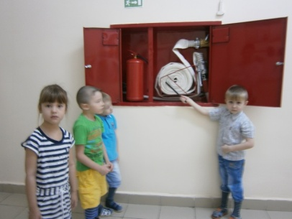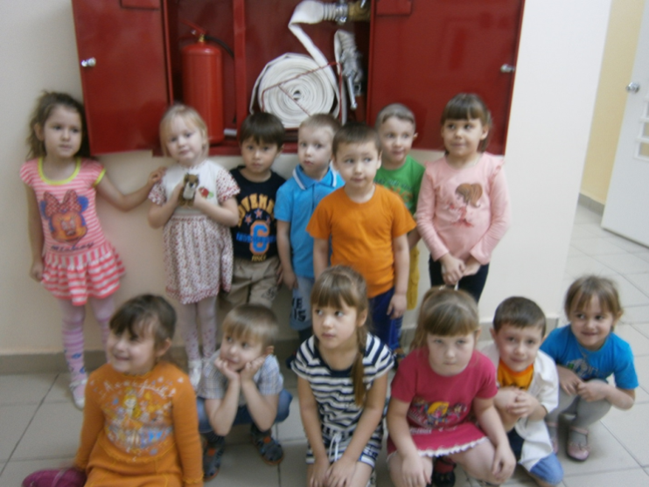

1. Продуктивная деятельность.

«Инструменты пожарного щита»

«Я в пожарники пойду, пусть меня научат»

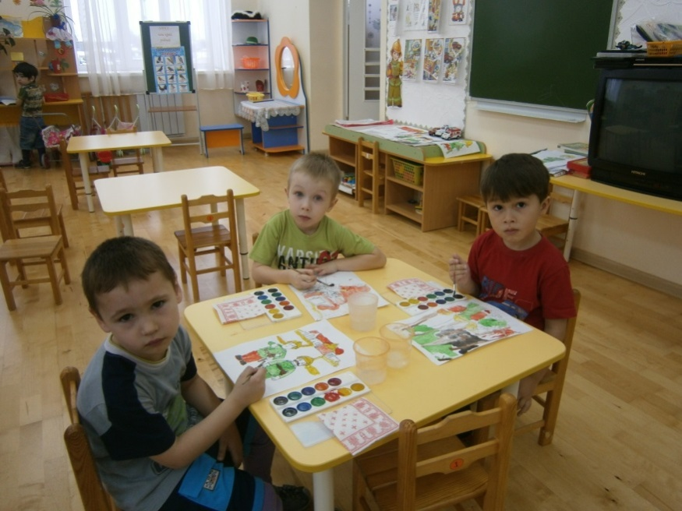

**Конспект НОД по правилам пожарной безопасности "Кошкин дом"**

Подготовительная группа.

Мусихина Марина Викторовна –

воспитатель

Цель: формировать у детей навыки осторожного обращения с огнем и ответственное отношение к выполнению правил пожарной безопасности.

Задачи:

• Познакомить детей с правилами поведения при пожаре. Закрепить знания детей о причинах возникновения пожаров, правилах пожарной безопасности и доступных средствах пожаротушения.

• Обучать детей правилам безопасного поведения в случае возникновения пожара.

• Формировать умение оценивать возможную опасность, осторожное отношение к предметам , являющимися источникам пожарной опасности;

• Воспитывать уважительное отношение к профессии пожарных; желание оказывать взаимопомощь, бережному отношению к своей жизни и здоровью.

Материал: картинки с изображением правил пожарной безопасности и действиям при пожаре, две коробки, игрушка-кошка с перевязанными бинтом лапками и хвостиком, свеча, зажигалка, пирамидка, спички, мячик, кубики, кукла, хлопушка, баллончик от лака, игрушечный утюг, чайник.

Ход занятия:

Воспитатель: - Ребята, сегодня к нам в гости пришел необычный гость: это маленькая кошечка, у которой перебинтованы лапки и хвостик. Она хочет рассказать нам о том, что у нее случилась беда: сгорел её дом, а во время пожара у нее обгорели лапки и хвостик. Почему произошел пожар она не знает, и поэтому кошечка пришла к нам спросить, почему же начался пожар и как сделать так, чтобы это больше не повторилось?

- Поможем кошечке узнать, как сделать так, чтобы не случилось пожара?

Я вам буду показывать картинки, а вы будете говорить, что на них изображено.

- Чтобы не было пожара нужно соблюдать правила:

1.Не играй со спичками, опасно!

2.Не поджигай сухую траву, сено, тополиный пух.

3.Не кидай в костер незнакомые флакончики и баллончики, пузырьки, они могут взорваться.

4.Без взрослых нельзя включать в сеть электроприборы (телевизор, утюг, обогреватель, чайник, микроволновую печь).

5.Самостоятельно не зажигай газовую плиту, и не сушите над ней одежду.

6.Не играй без взрослых фейерверками и хлопушками.

Воспитатель: - Молодцы, ребята, вы правильно назвали все правила, которые нужно соблюдать, чтобы не было пожара. Ну, а если пожар все-таки возник вам необходимо соблюдать следующие правила:

1.Постарайтесь первым делом сообщить о пожаре взрослым (не скрывайте, даже если пожар произошел по вашей вине).

2.Позвоните в пожарную охрану по телефону 01, сообщи свой точный адрес и что горит.

3.Никогда не прячьтесь в шкафу или под кроватью, пожарным будет трудно найти вас там.

4.Когда в доме горит, быстрей выбегайте на улицу. Ни за что не задерживайтесь из-за игрушек, собаки или кошки.

5.Если в квартире дым, лягте на пол (там меньше дыма), и постарайтесь добраться до выхода из горящего помещения.

6.Рот и нос закройте влажной тряпкой или любой тряпичной вещью.

7.Не открывайте окно, (это усилит горение).

8.Если чувствуете запах дыма в подъезде, не открывайте входную дверь (огонь и дым могут ворваться в твою квартиру), лучше уйти в дальнюю комнату и из окна позвать на помощь.

9.Если горит ваша одежда, надо упасть на пол и кататься, сбивая пламя.

10.Если загорелся электроприбор, надо выключить его из розетки и накрыть его толстым одеялом.

11.При пожаре никогда не садитесь в лифт. Он может отключиться, и вы задохнетесь.

12.Ожидая приезда пожарных, не теряйте головы и не выпрыгивайте из окна. Вас обязательно спасут.

Когда приедут пожарные, во всём их слушайтесь и не бойтесь. Они лучше знают, как вас спасти.

- Вот такие правила следует соблюдать, если вдруг случился пожар.

Физкультминутка.

Я прошу подняться вас – это «раз»,

Повернулась голова - это «два»,

Руки вбок, вперед смотри это «три».

На «четыре» – поскакать.

Две руки к плечам прижать - это «пять».

Всем ребятам тихо сесть - это «шесть».

-Воспитатель: - А теперь мы с вами поиграем в игру «Опасные предметы – неопасные предметы» и покажем нашей кошечке, с какими предметами можно играть, а с какими нет: в одну коробку надо положить предметы - игрушки, а в другую предметы которые могут привести к пожару.

Дети раскладывают в две коробки следующие предметы: свечу, зажигалку, пирамидку, спички, мячик, кубики, куклу, хлопушку, баллончик от лака, игрушечный утюг, чайник. После того как дети разложат предметы, попросить их объяснить свой выбор.

Итог:

-Воспитатель: -Вот и подошло к концу наше занятие, вам оно понравилось? Что вам запомнилось больше всего? Какие правила надо соблюдать? По какому телефону нужно звонить, если случится пожар?

- Молодцы, ребята. Я думаю теперь наша кошечка запомнит правила, которые надо соблюдать, чтобы не случилось пожара и больше не будет играть с опасными предметами. Спасибо всем.

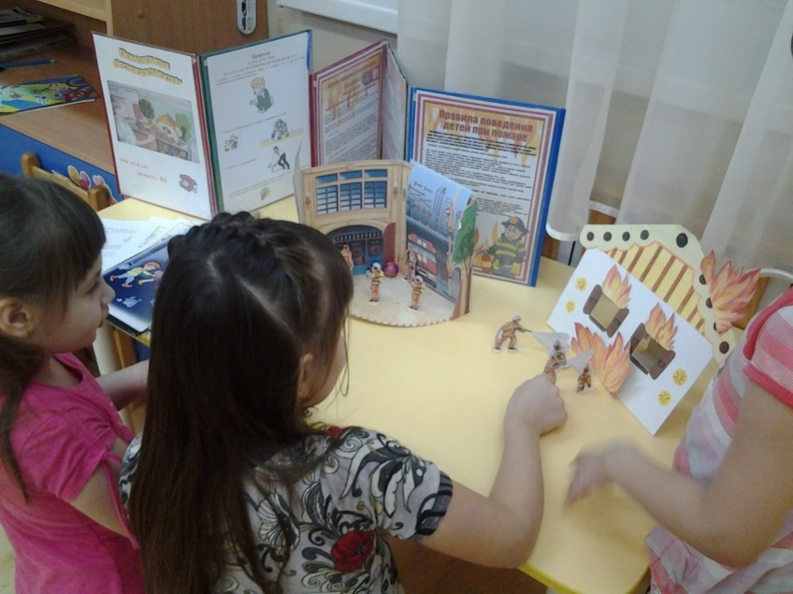**«Чтобы не было беды».**

Подготовительная группа.

Воспитатели

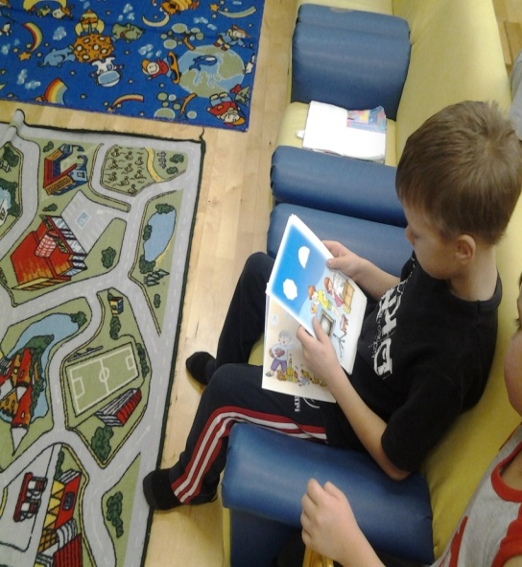Чайникова Ольга Михайловна

Искорцева Наталья Александровна

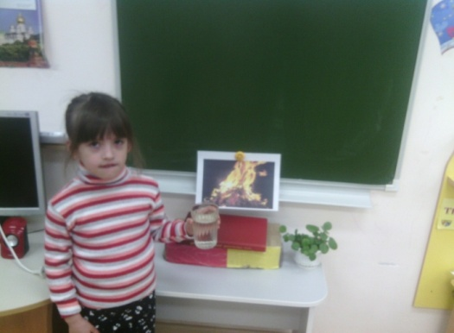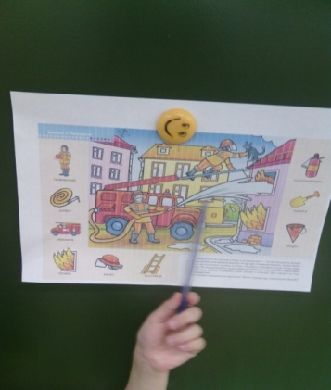

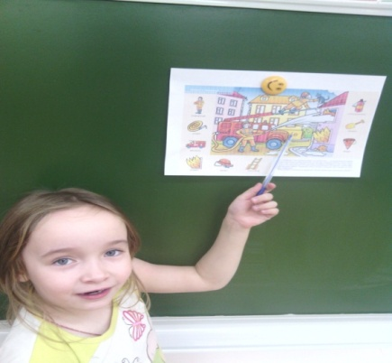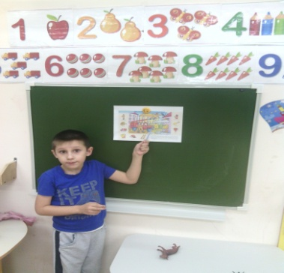

**Чем можно потушить огонь?**

**Водой! Землей из цветочного горшка!**

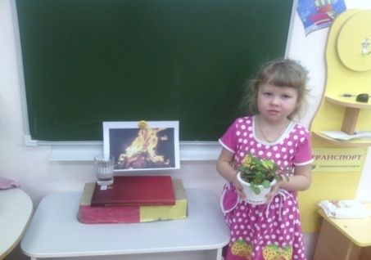

1. **И конечно наши мальчишки мечтают стать пожарными и работать на пожарной машине.**

**В раздевальной комнате оформили уголок пожарной безопасности в виде советов (новогодних шариков) развешанных на новогодней елке.**

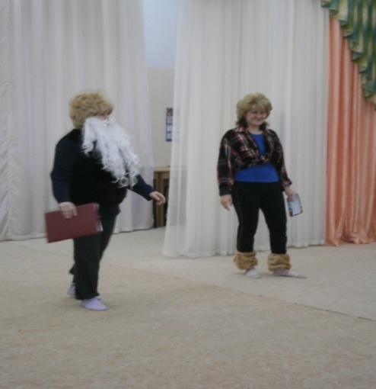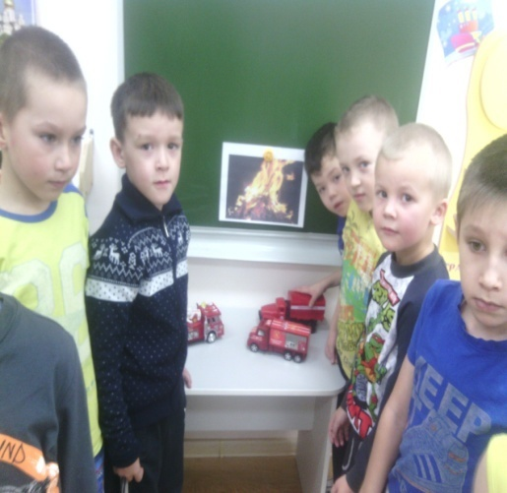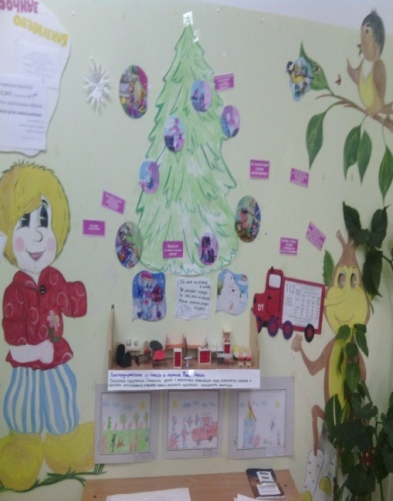

**Участие в выставке рисунков по пожарной безопасности.**

**Развлечение**

**"Пожарная безопасность в лесу и на даче"**

Музыкальный руководитель-

Назарова Светлана Валерьевна

**В зал, где сидят дети, заходят Леший и домовёнок Кузя.**

**Домовёнок:**

Слушай ты, пенёк обгорелый! Жертва пожара! По - моему, мы не туда попали.

**Леший:**

Главное, что успели!

**Домовёнок:**

Куда успели-то? Пол-леса сгорело!

**Леший:**

И надо же было кому-то среди леса костёр разжечь!

**Домовёнок:**

Чистое наказание, костры эти! Ой! Мы где? Точно не в пожарной части: и люди здесь другие - не в пожарной форме, и пожарных машин здесь нет никаких.

**Леший:**

Да это же дети! Здравствуйте дети! Я - Леший.

**Домовёнок:**

А я - домовёнок Кузька!

**Леший:**

Только мы не к вам шли. Нам нужна пожарная часть.

**Домовёнок:**

А почему не к ним? Нам и с ними надо об этом поговорить. Ведь если они будут знать и соблюдать правила пожарной безопасности на даче и в лесу, то нам и пожарные не понадобятся.

**Леший:**

Как не понадобятся?

**Домовёнок:**

Если все будут соблюдать правила пожарной безопасности, то пожаров совсем не будет.

**Леший:**

Дети, наверное, уже знакомы с этими правилами.

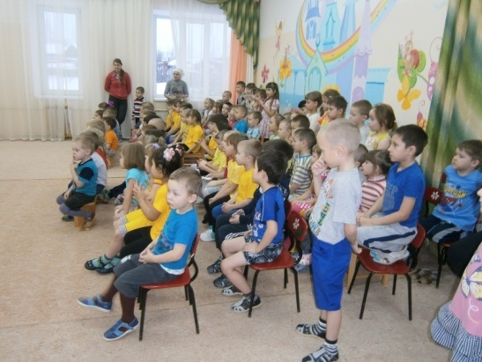

**Домовёнок:**

Я буду задавать вопросы, а вы хором должны ответить: "Это я, это я, это все мои друзья." Или промолчать, если не согласны. Будьте внимательны!

Кто, услышав запах гари,  
Сообщает о пожаре?  
Кто из вас, заметив дым,  
Закричит: "Пожар! Горим!"  
Кто из вас шалит с огнём  
Утром, вечером и днём?  
Кто костров не разжигает  
И другим не разрешает?  
Кто от маленькой сестрички  
Убирает дома спички?

**Леший:**

Молодцы! А сейчас я буду произносить фразы, и если вы считаете, что я говорю правильно, хлопайте в ладоши. Если же вы со мной не согласны, сидите тихо.

1. Уходя из дома, необходимо гасить свет.
2. Если взрослых нет дома, можно взять спички и немного поиграть.
3. Незнайка утром смотрел телевизор и решил его не выключать, когда уходил. "Всё равно вечером приду и буду смотреть."
4. Загорелся Кошкин дом, она спряталась под кровать.
5. Если случился пожар, звони по телефону "25".

**Домовёнок:**

Молодцы! Справились! С правилами вы, действительно, знакомы. А мы вам расскажем о народных приметах. Конечно, они шуточные, но в каждой шутке есть доля истины.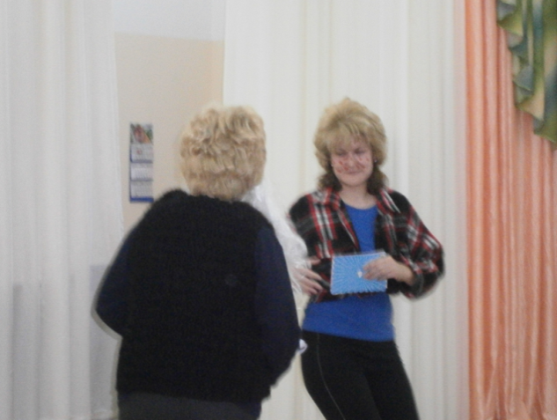

**"Частушки"**  
И в народные приметы ты,

пожалуйста, поверь.  
От пожаров поплотнее

закрывай свою ты дверь.

Если зайцы по селу

бегают на пару,  
Говорят, что быть беде –

значит, быть пожару.

Если филин у села

С бодростью заохал,  
Значит тоже быть огню

- это очень плохо.

Если голубь на пожар

белый прилетает,  
То огонь, мы скажем вам,

Скоро погасает.

**Леший:**

А сейчас для вас игра,  
Вам понравится она.

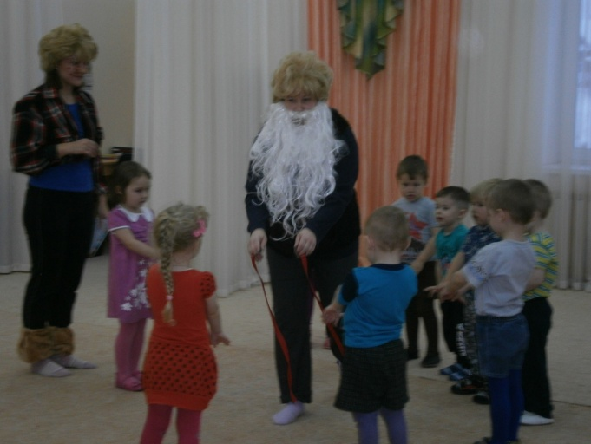**Игра"Огонь-дракон" (типа "Удочки")**

Дети встают в круг. В центре - ведущий (взрослый) со скакалкой в руках. Ведущий произносит текст, дети идут по кругу.

**Взрослые и детвора   
Хороводят у костра  
И пекут в костре картошку,  
Варят кашу. "Дайте ложку".**

**Останавливаются лицом в круг. Ведущий договаривает текст.**

**Я - огонь, я друг ребят,  
Но когда со мной шалят,  
Становлюсь тогда врагом,  
Обжигаю всех кругом.**

Ведущий раскручивает скакалку близко к полу, чтоб дети могли подпрыгнуть и не коснуться её ногами. Кого задела скакалка - выходит из игры. Можно повторить игру несколько раз.

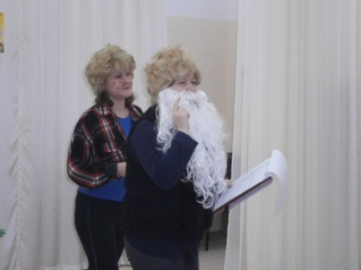

**Леший:**

А теперь внимательно послушайте правила пожарной безопасности в лесу!

Пожар - самая большая опасность в лесу! Поэтому не разводи костёр без взрослых.

1. балуйся с огнём. В сухую, жаркую погоду достаточно одной спички или искры от фейерверка, чтобы лес загорелся.

2.Если пожар всё-таки начался, немедленно выбегай из леса. Старайся бежать в ту сторону, откуда дует ветер.

3.Выйдя из леса, обязательно сообщи о пожаре взрослым.

4.Костры без крайней необходимости не разводят, но если без костра не обойтись, используют старое кострище, чтобы не делать новый ожог на земле. Если кострища нет, готовят для него место: стараются аккуратно выбрать и сохранить дернину, чтобы после отдыха вложить её назад. Место для костра не должно располагаться рядом с деревьями. Костёр всегда тщательно тушат.

Лето, жарко, солнце светит.  
И в поход все собрались.  
Костерок готовят дети,  
Бегай, прыгай, веселись!  
В такую жару и сушь, друзья,  
Костёр в лесу разводить... нельзя!

**Игра - аттракцион с водой "Тушим пожар".**

Дети делятся на несколько команд. Необходимо ложкой наносить в ведёрко воды. Завершающий участник (капитан команды) заливает из ведёрка (тушит) костёр (имитацию, макет).

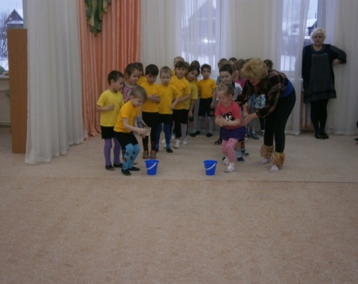

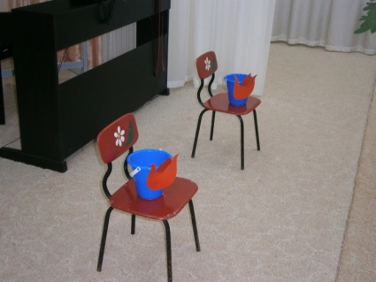**Домовёнок:**

И я хочу рассказать о правилах пожарной безопасности в деревне и на даче.

1.В деревне или на даче без взрослых не подходи к печи и не открывай печную дверцу. Оттуда может выскочить раскалённый уголёк или искра и стать причиной пожара.

2.Никогда не прикасайся голыми руками к металлическим частям печки. Ты можешь получить ожог.

3.Не трогай без разрешения взрослых печную заслонку. Если её закрыть раньше времени, в доме скопится угарный газ и можно задохнуться.

Дети в сарае петардой играли,  
И доигрались, огонь увидали.  
Что же нам делать, куда нам бежать?  
Куда нам звонить и кого же нам звать?  
Знает каждый гражданин,  
Пожарный номер "01".

**Аттракцион "Телефон 01".**

Дети делятся на команды. По одному участнику из каждой команды добегают до стульчиков, на которых стоят телефонные аппараты, набирают номер 01 и возвращаются к своей команде.

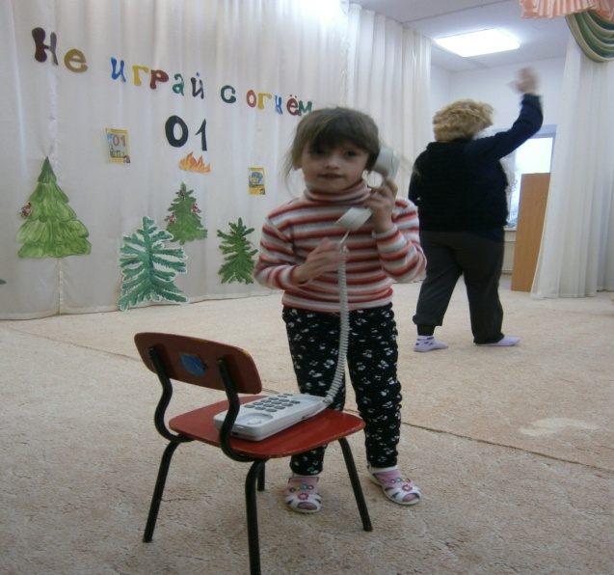

**Леший**

 А сейчас я расскажу вам одну историю, которая произошла с двумя мальчиками. Однажды летом Федя и Витя отправились в лес за ягодами. Шли они, шли и набрели на полянку, усеянную спелой земляникой. Быстро наполнились их лукошки, и недолго думая, пошли они на лесное озеро. Мальчики долго ныряли и плавали, пока не замёрзли, а затем решили развести костёр, чтобы согреться. Костёр у них получился жаркий, пламя высокое. Но вдруг огонь быстро побежал по сухой траве и опавшей хвое. Ребята поняли, как это опасно. Они хотели затушить огонь, но не знали, как это сделать. Под руками не было никакого ведёрка. Федя и Витя высыпали ягоды из лукошек подальше от огня и побежали к озеру за водой. Однако, вода из лукошек быстро вытекала и до огня они не смогли донести ничего. Ветер раздувал огонь всё сильнее. Дети испугались и побежали из леса домой, забыв о ягодах и лукошках. Тем временем пламя перекинулось на сухие сосны. Пожар разгорался. К обитателям леса пришла беда! Задыхаясь в дыму, из леса бежали звери. Метались и кричали птицы, слетевшие с гнёзд, где остались беспомощные птенцы. Бабочки с обожжёнными крыльями падали на землю.

Огонь траву с цветами вместе выжег,  
Кусты спалил, в зелёный лес вошёл.  
Он, как испуганная стая белок рыжих,  
Метался со ствола на ствол.

Кто виноват в том, что случился пожар? Что сразу должны были сделать мальчики, прибежав домой? Что никогда нельзя делать детям без взрослых?

Пожар в лесу продолжается. Давайте поможем животным.

**Аттракцион "Звери в огне".**

Дети делятся на команды. Напротив каждой команды расположен обруч с игрушками (различные звери). Дети подбегают к обручу, берут любую игрушку и возвращаются в свою команду.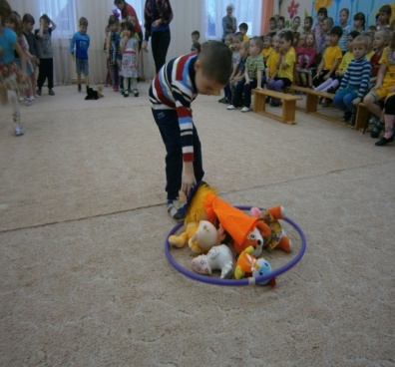

**Домовёнок**

 А ведь деревья тоже страдают от пожара.

**Леший**

 Точно, сегодня вот пол-леса сгорело.

**Домовёнок**

Ребята, давайте поможем Лешему восстановить лес. А как мы можем оказать ему помощь? (ответы).

**Посадка деревьев.**

На занятии ранее мы с детьми рассматривали шишки сосны. Из шишек собрали семена. Во время развлечения посадили собранные семена и в дальнейшем наблюдали за их ростом. У каждого ребёнка была своя сосенка.

**Леший**

 Спасибо вам дети за помощь!

**Домовёнок (**прощаются и с песней уходят). Песня исполняется на мотив песни "**Ты, да я, да мы с тобой"**

1. Ты да я, да мы с тобой,   
Ты да я, да мы с тобой.   
Мы огня боялись, словно он наш враг.  
Как его тушить мы не знали,  
Как предупредить - не слыхали.  
В общем - не могли с ним справиться никак.

2. Ты да я, да мы с тобой,  
Ты да я, да мы с тобой.  
Знаем мы теперь - с огнём шутить нельзя.  
Много мы сегодня узнали,   
Грамотней и опытней стали.  
И с огнём теперь большие мы друзья.

**СЦЕНАРИЙ ТЕМАТИЧЕСКОГО ПРАЗДНИКА**  
**«ОСТОРОЖНО – ОГОНЬ!»**

Инструктор по физической культуре –

Нестерова Татьяна Михайловна.

**Цель и задачи:**

 1.пропаганда и  развитие культуры безопасности обучающихся, навыков безопасного поведения при  пожаре, закрепление знаний о правилах пожарной безопасности;

 2.отработка  правильных действий в случае возникновения пожара;

 3.формирование  четкого представления о том, как выглядит опасность и почему она возникает;

 4.развитие умения  находить решение в сложных ситуациях;

 5.воспитание  осторожного обращения с огнем, бережного отношения к своей жизни, находчивости,  собранности;

 6.способствование  развитию творческих способностей, фантазии обучающихся.

**Полученный  результат:** закреплены знания детей по  пожарной безопасности, организован досуг.

**Ход  мероприятия**

**Ведущий:**

Добрый день, а может вечер,   
Очень рад я нашей встрече.   
Расскажу вам всем сейчас   
Занимательный рассказ.   
Вы внимательно смотрите,   
Друг для друга уясните,   
Что на пользу, что во вред...   
Если возражений нет,   
Начинаю представленье...   
Расскажу я вам рассказ легенду.

**Легенда о Прометее**

В давние времена, когда всем миром правил Зевс, люди,  только-только расселившиеся по земле, были слабыми, бессильными, пугливыми. Они  не умели ни думать, ни понимать того, что видели вокруг.  
  С ужасом смотрели они на грозовые тучи, палящее  солнце, бескрайнее море и высокие горы. От всего, что их пугало, люди прятались  в пещеры.  
  Не было у них тогда ни жилья, ни семейного очага: люди  не варили пищу, не грелись около огня. Пожалел людей своим большим сердцем  титан Прометей, и смело нарушил запрет Зевса: не давать людям огня. Пробравшись  во дворец, титан взял небольшую искру огня и, спрятал её в пустом стебле  тростника, принёс людям на землю.  
  С тех пор засияли яркие огоньки костров на земле.  Около них собирались люди целыми семьями, жарили мясо, грелись, танцевали.  Теперь люди зажили веселее и дружнее. Огонь стал надежным товарищем и  помощником людям.

Всем огонь хороший нужен,  
  И за то ему почёт:  
  Что ребятам греет ужин,  
  Режет сталь и хлеб печёт.

Ребята, какой можно сделать вывод?  Правильно: огонь – наш друг.

Назовите, пожалуйста, где применяется  огонь. *(Ответы детей)*

**Сферы  применения огня**:

* приготовление пищи;
* плавка металлов;
* изготовление стекла и кирпича;
* обжиг керамических изделий;
* теплоэлектростанции;
* двигатели внутреннего сгорания.

Видели ли вы огонь костра, огонек  свечи, пламя горящих в печи поленьев? Расскажите, пожалуйста, как выглядит  огонь. *(Ответы детей)* Верно, огонь ярко-красный или оранжевый, он очень  горячий. Языки пламени все время в движении, они трепещут, дрожат.  
  Вспомните, пожалуйста, как называли  огонь в сказке о Маугли? Правильно. Красный цветок. Послушайте, про него  стихотворение.

Красный цветок. Красный цветок.  
  Вьется, трепещет его лепесток.  
  Если не хочешь, обжечь ты ладонь,  
  Этот цветок раскаленный не тронь.  
  Знай, что цветок этот - жгучий огонь.

Однако огонь может стать и страшным врагом, разрушая  всё на своём пути. Это происходит тогда, когда огонь вырывается из-под контроля  и повиновения человека, превращаясь в пожар.

Назовите **причины**возникновения пожара. *(Ответы детей)*

* неисправность и  неправильное использование электрических приборов;
* искра (печь, камин);
* легковоспламеняющиеся  предметы (мебель, обои, книги, одежда);
* игры со спичками и  зажигалками;
* керосин, бензин, газ.

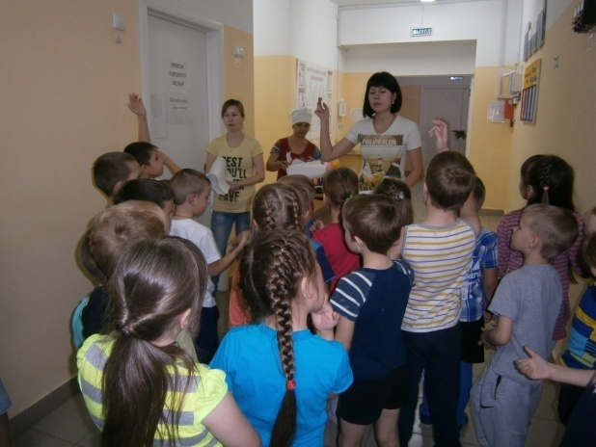

Вы правильно назвали  основные причины, но самые главные виновники пожаров - люди, их забывчивость и  невнимательность. Вы, надеюсь, в их число не входите. Давайте убедимся в этом,  проведя игру на внимание «Это - я, это - я, это - все мои друзья».

(*Дети должны правильно использовать слова из названия игры*  
  *в ответах на  вопрос)*

**Игра «Это - я, это - я, это - все мои друзья»**

|  |  |
| --- | --- |
| **1**.Кто    задорный и веселый, верность правилам храня, бережёт и дом, и школу от огня?  **2.** Кто    поджёг траву у дома, Подпалил ненужный сор, а сгорел гараж знакомых, и строительный забор?  **3.** Кто    пожарным помогает, Правила не нарушает, кто    пример для всех ребят? | **4**.Кто    соседской детворе, объясняет    во дворе, что    игра с огнём недаром завершается    пожаром? **5.** Кто    украдкой в уголке жёг    свечу на чердаке? **6**. Загорелся    старый стол, еле    сам живой ушёл: это    кто в кармане папы, спичек    коробок нашел? |

Молодцы, первое испытание прошли, а сейчас следующие. Вот вам карты и по ним следуйте

**1. Работа**

А если пожар все-таки возник, то нужно знать и  соблюдать правила поведения при пожаре. Ваша задача продолжить  правила поведения и объяснить ответ.  
  *(Вторая  группа может работать с карточками как коллективно,*  
  *так и по подгруппам)*  
  ***1 карточка.*** Если огонь небольшой… (*можно попробовать сразу же  затушить его, набросив, например, на него плотную ткань, одеяло или вылив  кастрюлю воды.*)  
  ***2 карточка.*** Если огонь сразу не погас… (*немедленно убегай из  дома в безопасное место и только после этого звони в пожарную охрану по  телефону «О 1»  или попроси об этом  соседей.*)  
  ***3 карточка.*** Если не можешь убежать из горящей квартиры… (*сразу  же позвони по телефону «01» и сообщи пожарным точный адрес и номер своей  квартиры.После этого из окна зови на помощь соседей и прохожих*.)  
  ***4 карточка.*** При пожаре дым гораздо опаснее огня. Большинство  людей при пожаре погибает от дыма. Если чувствуешь, что задыхаешься… (*опустись  на корточки или продвигайся к выходу ползком - внизу меньше дыма.*).  
  ***5 карточка.*** При пожаре в подъезде никогда не садись в лифт.  Почему? (*Он может отключиться, и ты задохнешься*).

**Подведение итогов  творческая работа, нарисуйте рисунок по темам которые сейчас проговаривались.**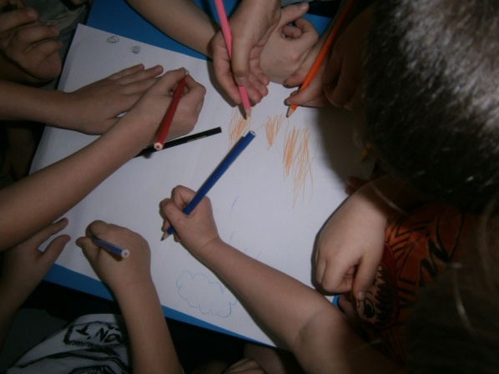

1. **Работа**

Ребята, хочу обратить ваше внимание, что, ожидая  приезда пожарных, не теряйте головы и не выпрыгивайте из окна, вас обязательно  спасут.Когда приедут пожарные, во всем их слушайтесь и не бойтесь. Они  лучше знают, как вас спасти.  
  **Кто знает, как правильно вызвать пожарную команду? *(Ответы детей)***

* Сообщи причину  вызова.
* Назови точный  адрес места, где пожар.
* Сообщи своё имя,  фамилию.

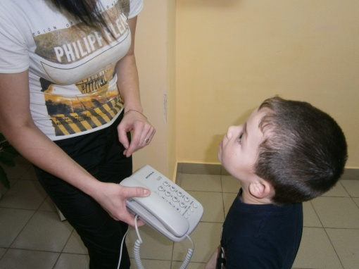

**К чему приводит ложный вызов пожарной команды?**

* Бесполезные  затраты бензина.
* Изнашивается  пожарный автомобиль.
* Но самое главное:  в это время действительно где-нибудь может случиться пожар, и кому-то нужна  помощь.

А сейчас закрепим ваши знания на практике. Представим,  что вы оказались в экстремальной ситуации – начался пожар. Для участия в игре  необходимо разделиться на две команды и выстроиться за условной чертой.

**Игра** **«ПРИМИТЕ ВЫЗОВ»**

*(Перед каждой  командой на расстоянии устанавливается детский телефон. По команде ведущего  участники обеих команд по очереди должны подбежать к телефону, поднять трубку и  набрать «01», громко, быстро и четко назвать свой домашний адрес, имя, фамилию  и, положив трубку, вернуться к своей команде. Побеждает та команда, которая  быстрее закончит вызов «пожарной команды».)*

Теперь можно сказать с уверенностью – вы не  растеряетесь  в трудную минуту. А пока едут пожарные по вашему вызову…

**Тест**

**Игровые тематические конкурсы**

* 1. ***«Пожарные едут на помощь»***  
       Перед командами (любое количество человек) стоят кегли  в ряд. Каждой команде даётся маленькая пожарная машинка на верёвочке. Дети  поочерёдно змейкой оббегают кегли, везя за верёвочку машинку, старясь не сбить  ни одной кегли.

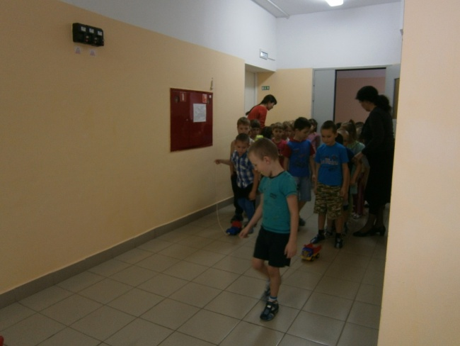

* 1. ***«Пожарные тушат огонь***»  
       Каждому участнику к ноге привязывается воздушный шарик  (желательно красного цвета, имитирующий огонь). Дети, не задевая друг друга  руками (убраны за спиной), должны «потушить огонь» (лопнуть шарики) у другой  команды.

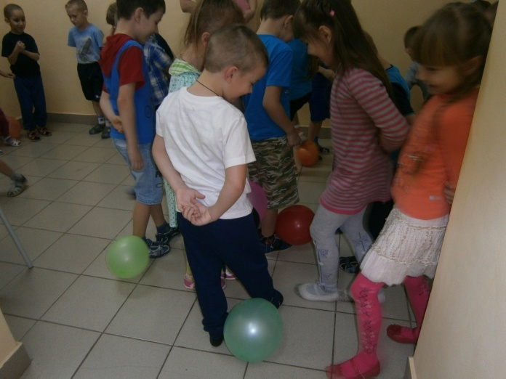

***3. «Опасность»***  
  Команды должны выложить из  спичек на скорость номер 01.

**Отгадай загадки**

Я мохнатый, я кудлатый,  
  Я зимой над каждой хатой  
  Над пожаром, пароходом,   
Не бываю без огня. (ДЫМ).

Отец горяч и красен, бывает он опасен.   
  Накормишь – живет, напоишь – умрет.   
  Шипит и злится, воды боится.   
  С языком, а не лает, без зубов – а кусает. (ОГОНЬ).

Я - друг ребят.  
  Но когда со мной  шалят,  
  Становлюсь тогда врагом,  
  И сжигаю все кругом!  (ОГОНЬ).

В рубашке  ярко-красной,  
  В работе  безотказный.  
  Зовут меня ОП-5  
  Каждый школьник  обязан знать! (ОГНЕТУШИТЕЛЬ).

Я с пожарным  рукавом.  
  Дружбою горжусь!   
  Познакомьтесь вы со  мной –  
  Может, пригожусь! ( СТВОЛ).

Малышу я говорю:  
  «Спички ты не тронь».   
  Мои спички не игрушки,  
  В спичках тех огонь. (КОРОБОК).

У меня спираль улиткой  
  Ты  меня не тронь.  
  Спрыгнет  с плитки пламя прытко  
  Будет  вмиг огонь! (ЭЛЕКТРОПЛИТКА).

И  рубашки, и штанишки  
  Глажу  я для вас, детишки,  
  Но  запомните, друзья,  
  Что  со мной играть нельзя! (ЭЛЕКТРОУТЮГ).

Он  красив и ярко-красен,   
  Но  он жгуч, горяч, опасен. (ОГОНЬ).

Маленький  конек,   
  Вместо  гривы – огонек. (СПИЧКИ).

Если  дым валит клубами,   
  Пламя  бьется языками,  
  И  огонь везде, и жар –   
  Это  бедствие –… (ПОЖАР).

Он  дает тепло и свет,  
  С  ним шутить не надо, нет! (ОГОНЬ).

Валит  дым, как из печи:  
  Не  метайся, не кричи.  
  Ты не жди других картин   
  Звони скорее … («01»).

В мире есть она повсюду,   
  Без неё так трудно люду!   
  С огнём справится всегда.   
  Дети что это? ... (ВОДА).

Знают все - человек без огня  
  Не живёт ни единого дня.  
  Но когда у огня сильный жар,  
  Может просто случиться … (ПОЖАР).

Если  вьется пламя,  
  Дым  валит столбом,  
  «Ноль  – один» мы набираем,  
  И кого мы позовём? … (ПОЖАРНЫХ).

Без рук, без ног,  
  А на гору полез. (ОГОНЬ).

В тёмном маленьком домишке  
  Тесно жмутся ребятишки.  
  Для игры ты их не тронь:  
  В голове у них … (ОГОНЬ).

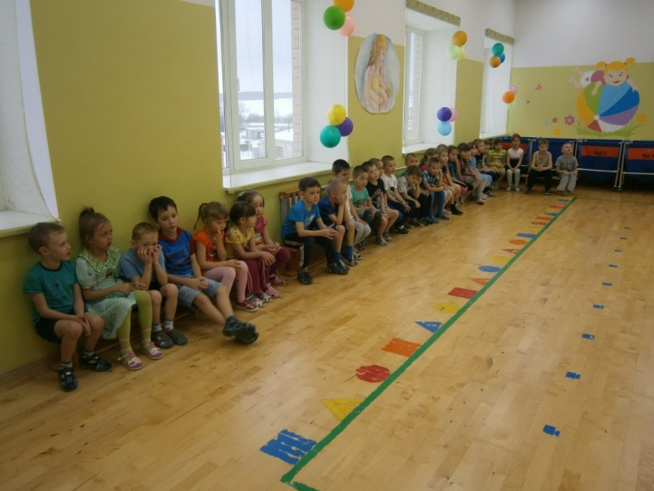Ростом невеличка  
  Маленькая спичка.  
  Только трогать спички  
  Не имей … (ПРИВЫЧКИ).

**Доскажи ответ….**

Где с огнем беспечны люди,  
  Там взовьется в небо шар,  
  Там всегда грозить нам будет  
  Злой *(Ведущий бросает шарик, тот, кого он выбрал  должен закончить предложение)*…пожар.

Раз, два, три, четыре -  
  У кого пожар в квартире?   
  Дым столбом поднялся вдруг.  
  Кто не выключил *(Ведущий бросает шарик)*... утюг?

Красный отблеск побежал.  
  Кто со спичками *(Ведущий бросает шарик)*... играл?

Стол и шкаф сгорели разом.  
  Кто сушил белье над *(Ведущий бросает шарик)*...  газом?

Пламя прыгнуло в траву,  
  Кто у дома жег *(Ведущий бросает шарик)*... листву?

Кто бросал в огонь при этом  
  Незнакомые *(Ведущий бросает шарик)*... предметы?

Помни каждый гражданин   
  Этот номер *(Ведущий бросает шарик)*... ноль  один.

Дым увидел — не зевай   
  и пожарных *(Ведущий бросает  шарик)*... вызывай.

Легче, чем пожар тушить,  
  Нам его *(Ведущий бросает шарик)*…предупредить.

**Вот вы и прошли все испытания ребята, теперь можно сказать что вы действительно «Юные пожарные». Вручаю вам сладкие призы. Будьте внимательны.**

**Выставка художественного творчества**

**«Будь осторожен с огнём»**

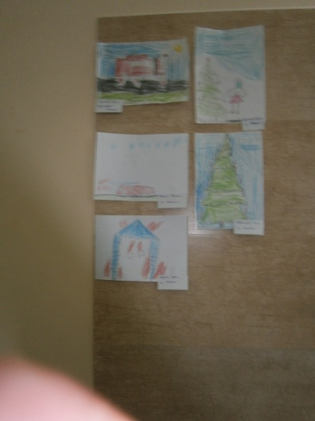

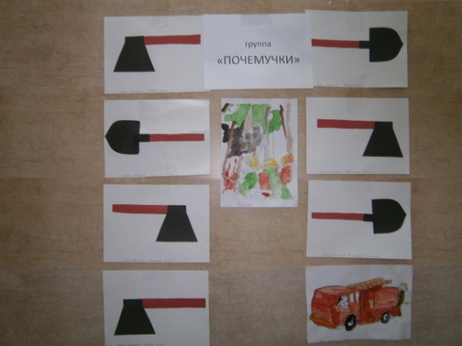

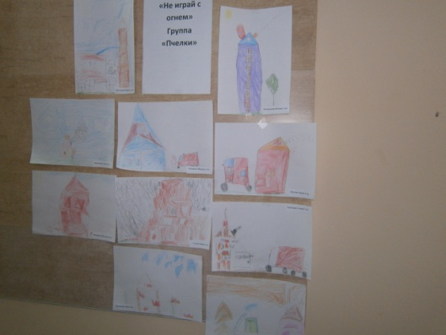

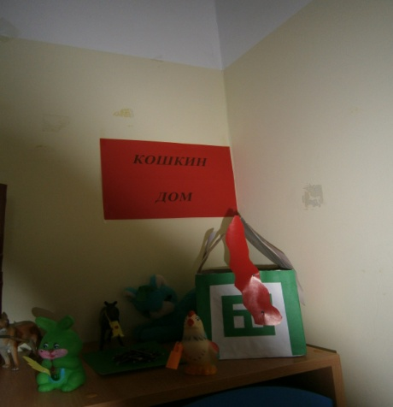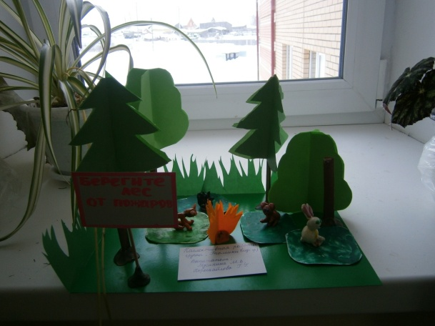

**Центры пожарной безопасности.**

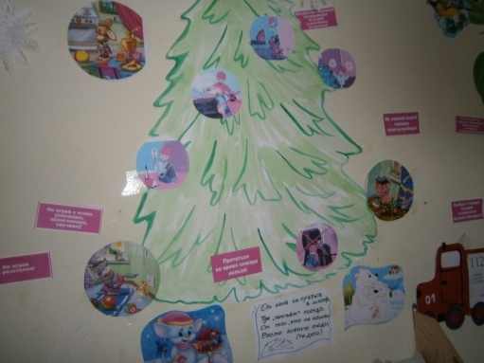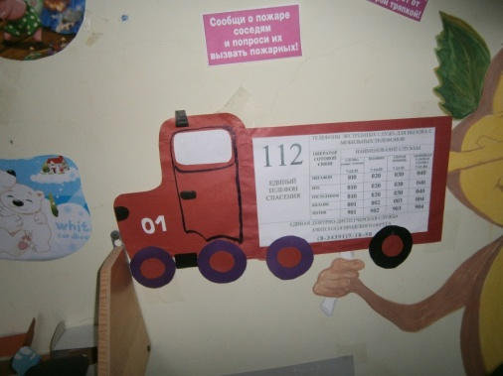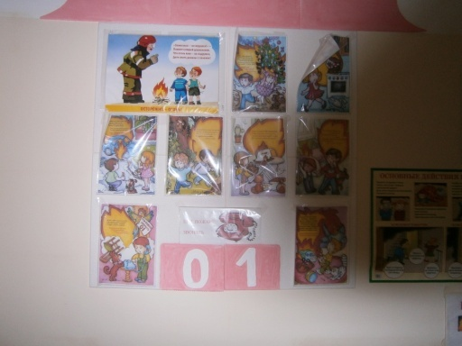

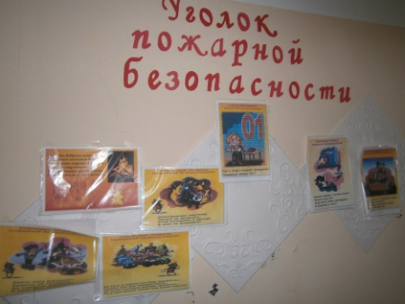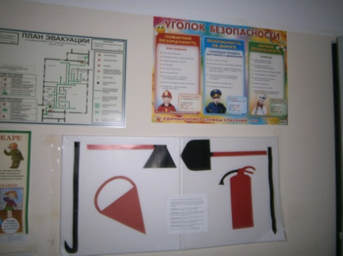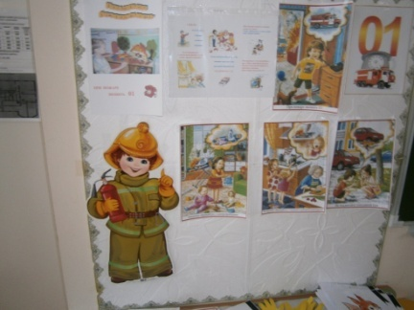

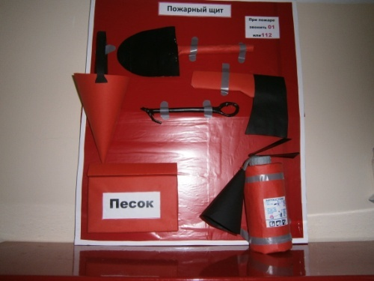

Работа с родителями.

